实 验 报 告

课程名称 汇编语言程序设计
实验仪器 PC机,RadAsm集成环境
实验名称

系 别 计算机学院
专 业 计算机科学与技术
班级/学号 计科1306 2013011266
学生姓名 陈伟颖
实验日期 2015.4.1
成 绩 ___________________
指导教师 侯凌燕

实验一 简单指令编程

一．实验目的
1．掌握基本指令的应用，并能完成相应功能。
2．通过顺序结构学习汇编语言程序设计的方法。

二．实验要求
1．Windows操作系统并具有命令提示符操作界面的计算机，且系统内安装有汇编语言编程环境。
2．在开始本实验之前，复习教科书的相关内容，并预先写出相应的源程序。
3．通过DEBUG上机调试，注意观察，并记录下现象。

三．实验内容

2．1 数据传送指令练习
- 使用本实验提供的框架结构创建一个汇编语言源程序，然后汇编，连接，生成.exe文件。
  - 采用简化段定义格式的源程序：
.model small
.386
.stack 100h
.data
;define your data here

.code
Main proc
Mov ax,@data
Mov ds,ax
;define your code here
Mov ax,4c00h
Int 21h
Main endp
End main
- 采用完整段定义格式的源程序：
Data segment
;define your data here
Data ends
Stack segment pare stack
Dw 100h dup(0)
Stack ends
Code segment ‘code’
Main proc far
Assume ds:Data,cs:Code,ss:Stack
Start:
Mov ax,data
Mov ds,ax
;define your code here
Mov ax,4c00h
Int 21h
Main endp
Code ends
End Main

- 对程序的要求：
数据段：
    - 定义5个字节的数据：48，13，10，36，50
代码段：
    - 将数据9传送到寄存器AH；
    - 将数据5传送到寄存器CX；
    - 将第一个字节单元的地址传送到寄存器BX；
    - 将最后一个字节单元的地址传送到寄存器DX

源程序：
.386
.MODEL SMALL
.DATA
A DB 48,13,10,36,50
.STACK 100H
.CODE
Main proc
MOV AX,@data
MOV DS,AX
MOV AH,9
MOV CX,5
LEA BX,A
ADD BX,4
MOV DX,BX
Mov AX,4c00h
Int 21h
Main endp
END Main

流程图：

开始

传送9到AX

传送5到CH

传第一个字节单元地址到BX

在第一个字节单元地址上加四

传相加后字节单元地址到DX

结束

截图：
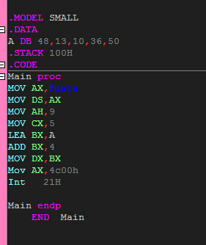
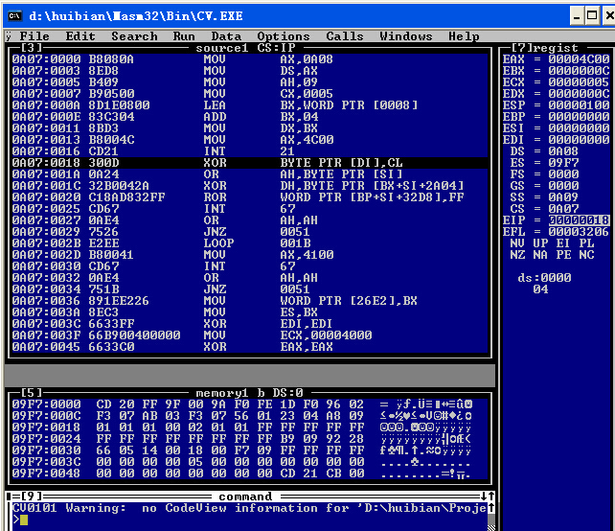

使用debug执行程序，在程序执行过程中观察并修改程序。（debug下无法修改）
- 用T命令单步执行程序，直到遇到int 21h指令，改用g命令完成程序的运行。
- 用T命令单步执行程序，直到遇到mov ds,ax指令。将数据从48更改为52，然后使用g命令运行程序的剩余部分。
- 用T命令单步执行程序，直到遇到将9传送到ah寄存器的指令。将该指令改为将40h传送到ah寄存器，然后使用g命令运行程序的剩余部分。

----------------------------------------------------------------------------------------------------------------------

2．2 算术运算指令练习
1．使用简化段定义或完整段定义程序框架完成任务。
2．对程序的要求：
数据段：
- 定义16位符号整数：x，y，z；
- 变量x，y，z分别赋初值241，23，2067；
- 定义32位符号整数a，b ：
- 变量a，b分别赋初值10F7AB23H，D292FF7AH；
- 定义变量sum。
代码段：
a.编写一程序，用来计算以下表达式的值：
W=(Z-(X*Y+320))/X
其中X、Y、Z都是带符号的字数据，要求结果存放在变量W中。
b.编写一道程序，用来计算2个32位数相加。Sum=a+b

源程序：（我把a和b混合在了一起写）
.MODEL SMALL
.386
.STACK 100H
.DATA
X DW 241
Y DW 23
Z DW 2067
A DD 10F7AB23H
B DD 0D292FF7AH
W DW ?
SUM DD ?
.CODE
Main proc
MOV AX,@data
MOV DS,AX

;w=(z-(x*y+320))/x
MOV AX,X
MOV BX,Y
IMUL BX;X*Y
ADD AX,320;+320
CWD
MOV CX,Z
SUB CX,AX;Z-(X*Y+320)
MOV BX,0
SBB BX,DX;high digits
MOV AX,CX
MOV DX,BX
MOV CX,X
IDIV CX
MOV W,WORD PTR AX

;SUM=A+B
MOV EAX,A
MOV EAX,B
ADD EAX,EBX
MOV SUM,EAX

MOV AX,4C00H
INT 21H
ret

Main endp
END

流程图：
开始

算X*Y并传送到BX

扩充位数

扩充位数后加320

Z减去括号里内容

得到的结果除以X并传给W

A传给EAX

B传给EBX

EAX与EBX相加

结果传送给SUM

结束

截图：
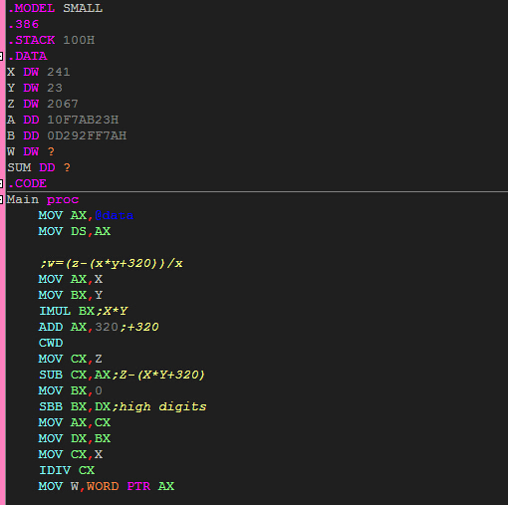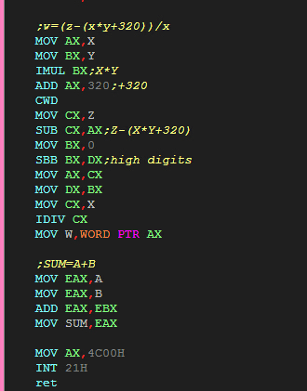
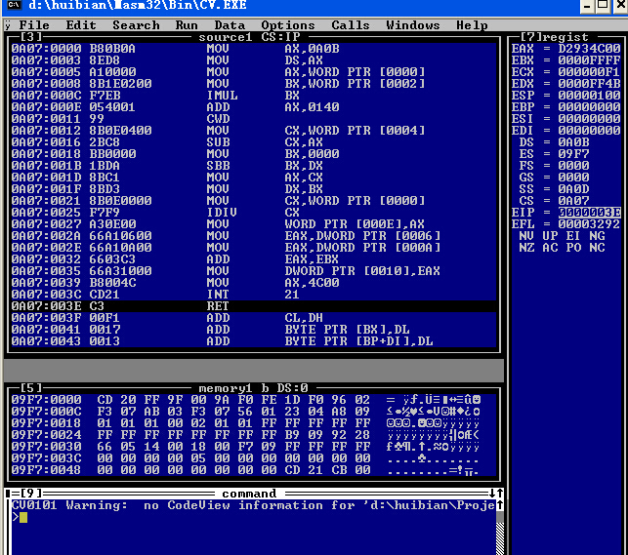

----------------------------------------------------------------------------------------------------------------------

2．3 移位指令练习
  - 利用移位指令对一个32位无符号数8034AB23H实施乘以8的操作。
  - 使用debug查看执行结果，验证运算是否正确。
编程提示：
1．可以使用32位寄存器简化编程。
2．对高位进行移位时，要注意包含进位位。

源程序：
.MODEL SMALL
.386
.DATA
LR DD 8034AB23H
.CODE
Main PROC
MOV AX,@data
MOV DS,AX
MOV EAX,LR
SHL EAX,3
ret
Main endp
END

流程图：
开始

将变量LR传送到三十二位寄存器EAX

带符号地把EAX左移三位（×8）

结束

截图：
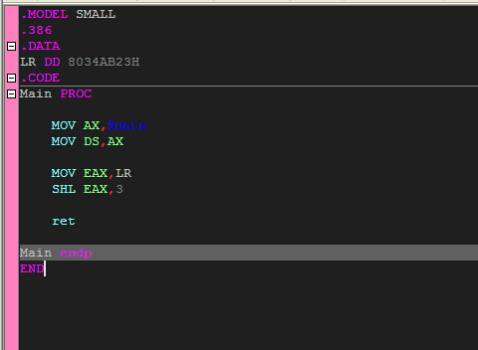
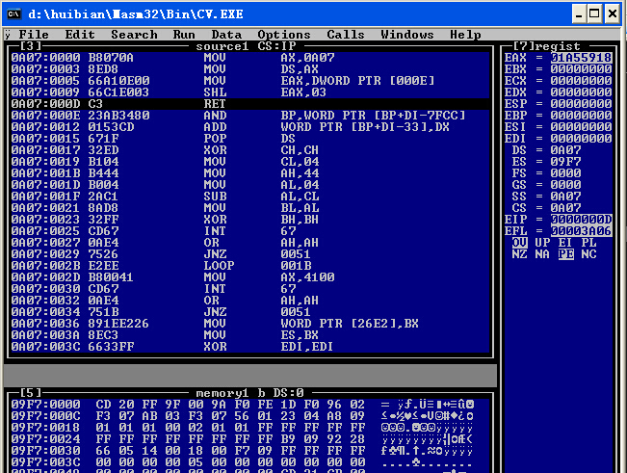

- 总结：
这次实验最费时间的就是在没有操作系统可以运行radasm，为此专门上网找了个xp-sp3的ghost版镜像安装到虚拟机上。对于蓝色框的不是看得很懂，主要流程应该没有大问题，可能细节上有错误。在盲写之后一直找不到方法测试，于是实验之后迟迟未交。第一次的流程图也不太明白应该怎么画。

